



***Adı: Matematik - Türkçe Tarih***

***Soyadı: 4/… Çalışma Kağıdı ....../....../2018***

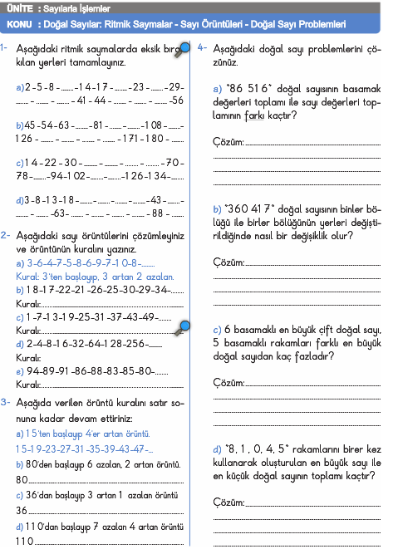

*EŞ ANLAMLI KELİMELER*

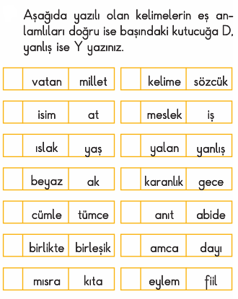

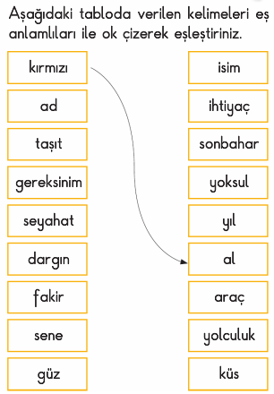

*Enes SERT*

*3/F Sınıfı Çalışmaları*

***En Kitapsever***

***Adı: Türkçe - Matematik***

***Soyadı: 4/… Çalışma Kağıdı***

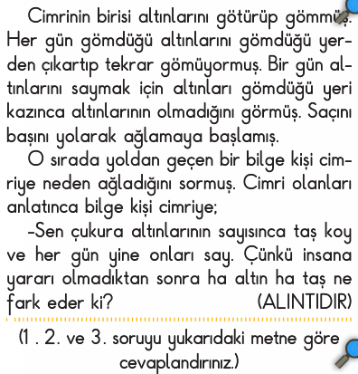

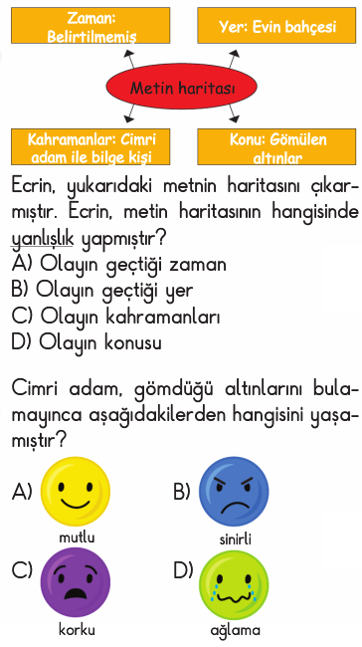

***Enes SERT***

***3/F sınıfı Çalışmaları***

***Enes SERT***

***3/F Sınıfı Çalışmaları***

***Enes SERT***

***3/F Sınıfı Çalışmaları***

